

**№ 22 (13), Декабрь 2020 г.**

**Издается с декабря 2015 г.**

**Выходит 1 раз в месяц**

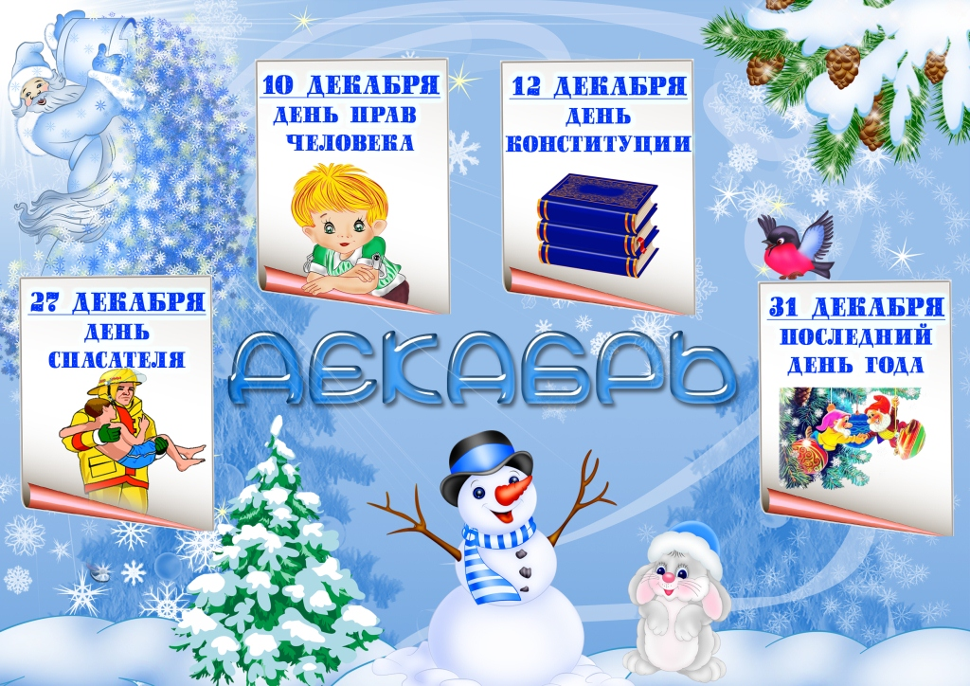



**День матери – это замечательный и трогательный праздник, который своим приходом напоминает что в жизни каждого из нас самый главный человек – это мама. Именно мама даёт начало новой жизни. Мама окружает добротой, нежностью и заботой. Мама ведёт малышей по длинной дороге взросления, поддерживая, наставляя на верный путь и оберегая от бед. Спросите любого ребенка, кто самый любимый человек на свете и, непременно, услышите: «Моя мама!». Она дарит любовь, заботу, ласку. Для детей мама – идеал доброты, ума, красоты.**

**День матери теплый и сердечный праздник**

Тематическая неделя, посвященная празднованию  Дня Матери в нашей группе  № 3 «Веснушки»  проходила очень ярко, трепетно и интересно. В группе был реализован краткосрочный проект «Тепло сердец для милых мам». Главной целью, которого являлось воспитание уважения, любви, бережного и заботливого отношения к матери; важности семейных ценностей, развитие творческих способностей. На этапе подготовки подобрали методическую литературу, художественные произведения русских и советских писателей, дидактические игры, иллюстрации, собрали фотографии мамочек. На протяжении  недели ребята были вовлечены в различные  виды деятельности:

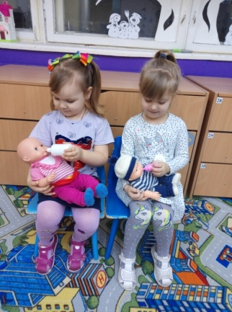- беседы о маме: практически все дети знают и могут рассказать, чем их мамы заняты дома, о своей совместной с ними деятельности;

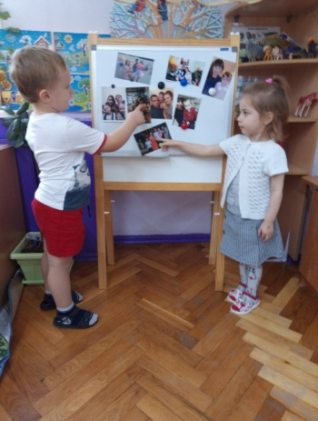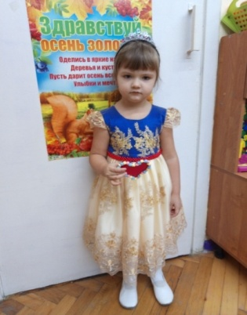- чтение художественных произведений про маму, разучивание стихотворений, исполнение замечательных песен;

- дидактические игры «Найди свою маму», «Собери букет для мамы», целью которых было развитие воображения, внимания, мышления, сообразительности, мелкой моторики рук, усидчивости, умения доводить начатое дело до конца. А также сюжетно-ролевые игры «Дочки-матери», «Я помогаю маме».

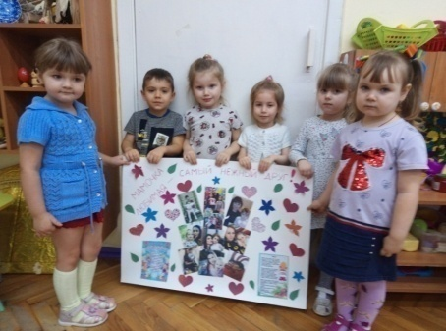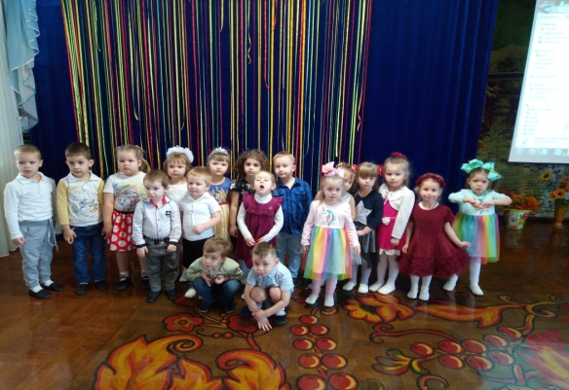Итогом проекта стал добрый и веселый праздник «Тепло сердец для милых мам». Необычен он был тем, что мамочки не присутствовали на празднике в связи с эпидситуацией.  Воспитатели  сняли все поздравления, стихи, песни,  создали видеофильм. В день праздника видео поздравление  было оправлено каждой маме и  это замечательно.

Использование  такой   формы  работы  с семьей всегда даёт положительные результаты.

**Автор и фото**: Князева Т.А., воспитатель группы № 3 «Веснушки»

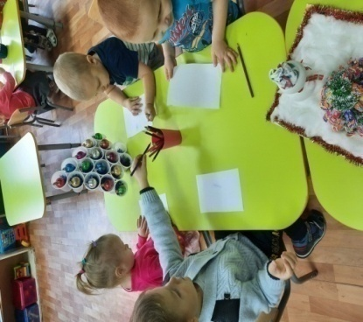

**Письмо Деду морозу**

Новый год - это время сказок и чудес. Дед Мороз – добрый волшебник, который дарит подарки всем, кто его об этом попросит. И поэтому настоящие чудеса ждут не только дети, но и взрослые. Но как добрый зимний сказочник узнает что и кому нужно подарить? Самое время писать письмо дедушке Морозу.  
Дети группы № 14 «Волшебники» нарисовали «Письмо деду Морозу». Они с удовольствием занимались этим занятием. Каждый малыш с огромным усердием рисовал, и каждый верил, что именно его пожелание дедушка положит в свой волшебный мешок, загрузит его в сани и в самую таинственную ночь оставит под ёлочкой.  
Пишите письма деду Морозу, верьте в чудеса! Ведь говорят, что под Новый год, что не пожелаешь, все всегда произойдет, все всегда сбывается. А мы желаем счастья, удачи и конечно же, здоровья. Любите и будьте любимы. С наступающими праздниками!

Автор и фото: Паронян Н.А., воспитатель гр. № 14

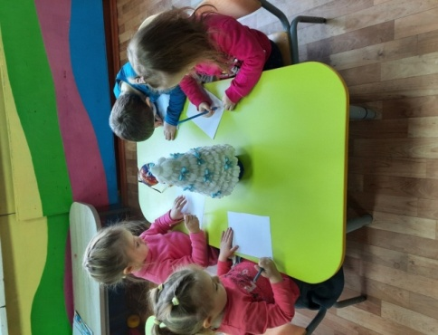

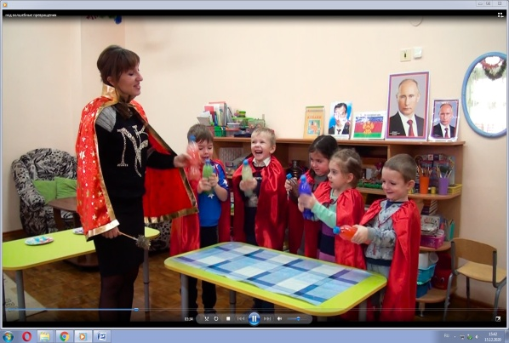**Экспериментальная деятельность**

Одно из направлений детской экспериментальной деятельности, которое мы активно используем в группе компенсирующей направленности № 8 - это опыты. Они проводятся как в образовательной деятельности, так и в свободной самостоятельной и совместной с воспитателем деятельности.

Наши дети очень любят экспериментировать. В ходе опытов они высказывают свои предположения о причинах наблюдаемого явления, сравнивают, сопоставляют, делают выводы. Большую радость, удивление и даже восторг они испытывают от своих маленьких и больших открытий, которые вызывают у детей чувство удовлетворения от проделанной работы.

Автор: Селиванова О.П., воспитатель гр. № 8

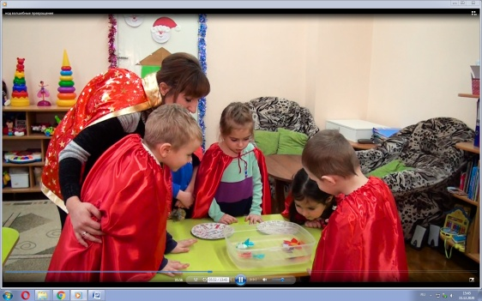

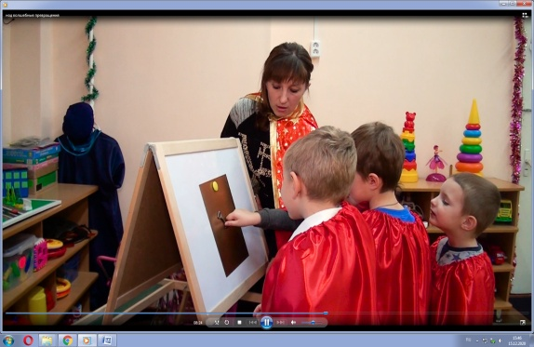

**Опыты и эксперименты с песком**

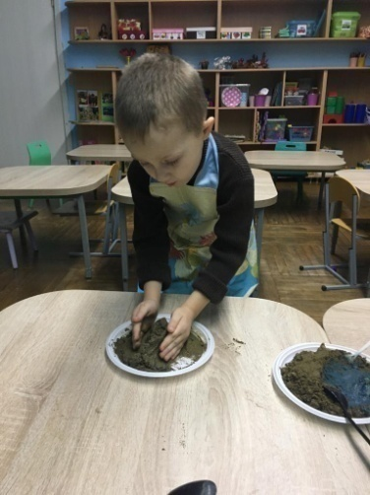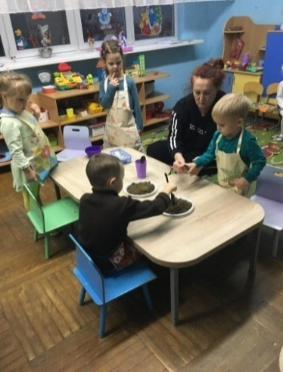Ребёнок рождается исследователем. Неутолимая жажда новых впечатлений, любопытство, постоянное стремление наблюдать и экспериментировать, самостоятельно искать новые сведения о мире - важные интересы малыша. Удовлетворяя свою любознательность в процессе активной  познавательно- исследовательской деятельности, которая в естественной форме проявляется в виде детского экспериментирования, ребёнок расширяет представления о мире. Предлагаемые опыты и

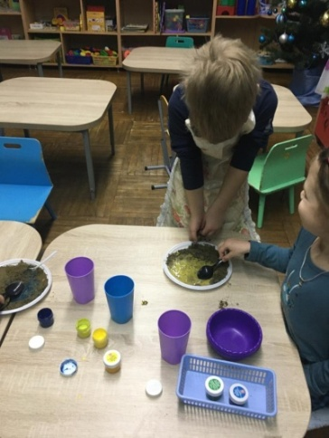эксперименты по изучению свойств песка развивают мыслительные операции, стимулируют познавательную активность и любознательность, развивают наблюдательность,

умение изобретать, использовать нестандартные решения, создают творческую личность. В группе № 1 проводилось занятие, целью которого было познакомить детей с песком как с

природным компонентом, дать предоставления о свойствах песка. Занятия такого рода вызывают неподдельный интерес у ребят.

**Автор и фото:** Русских Т.А., воспитатель гр. № 1

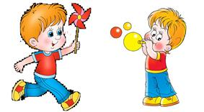**Зачем нужна дыхательная гимнастика?**

Важнейшее условие правильной речи - это четкая, ненапряженная артикуляция и правильное дыхание.Цель дыхательной гимнастики: увеличить объем дыхания, нормализовать его ритм, выработать плавный, длительный, экономный выдох. Дыхательные упражнения улучшают деятельность дыхательной мускулатуры, усиливают обменные и восстановительные процессы. Кроме того дыхательные упражнения позволяют развить сильную воздушную струю, которая необходима для правильной речи.

При проведении дыхательной гимнастики необходимо соблюдать ряд правил:

1. Заниматься только в проветренном помещении, до еды.

2. Не переутомляйте ребенка, то есть строго дозируйте количество и темп проведения упражнений. При недомогании лучше отложить занятие.

3. Следить, чтобы ребенок не напрягал плечи, шею, ощущал движение диафрагмы, межреберных мышц, мышцы нижней части живота. Следить, чтобы щеки не надувались.

4. Движения необходимо производить плавно, под счет. Медленно.

5. Рекомендуется сочетать дыхательные упражнения с голосовыми упражнениями и артикуляционной гимнастикой.

Различают физиологическое и речевое дыхание. В чем отличие речевого дыхания от обычного?

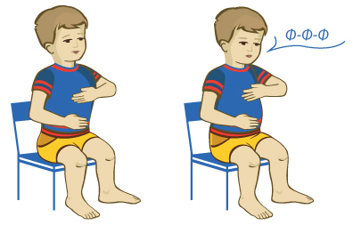Дыхание в жизни непроизвольно. Оно выполняет функцию газообмена в человеческом организме. Вдох и выдох совершаются через нос, они коротки и равны по времени. Последовательность физиологического дыхания – вдох, выдох, пауза. Речевое дыхание во многом управляемый процесс. При речи вдох делается и носом и ртом. Выдох значительно длиннее вдоха. Иная и последовательность дыхания. После короткого вдоха следует пауза, а затем длинный звуковой выдох. Чем длиннее произносимая фраза, тем длиннее выдох.

***Воспитанию активного выдоха способствуют дыхательные упражнения. Дыхательная гимнастика укрепит здоровье ребенка и поможет справиться с нарушениями в речевом развитии.***

Новосельцева Ю.А., учитель-логопед

**От пальчиков к голове.**

**Для чего необходимо развивать мелкую моторику.**

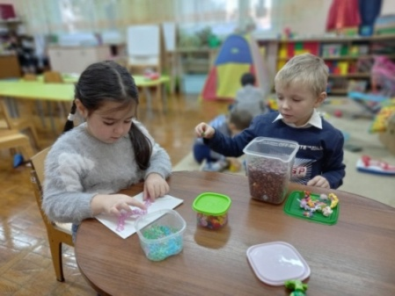Мелкая моторика рук - это разнообразные движения пальцами и ладонями. Мелкие движения пальцев положительно воздействуют на речевую функцию ребенка, а также оказывают влияние на развитие мышления, памяти, внимания, воображения, логики, усидчивости, наблюдательности. Поэтому очень важно, с самого раннего возраста, развивать у ребенка мелкую моторику.

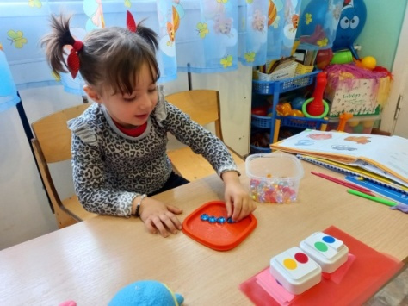Просто делать ребенку упражнения будет скучно, поэтому педагоги стремятся обратить их в интересные и полезные игры. Стараются предложить ребятам различные развлекательно-развивающие задания: выкладывание цветных пуговиц, бусинок, разнообразная шнуровка, дорисовка картинок, штриховка, разнообразные пальчиковые игры и многое другое. Все это заставляет их непослушные пальчики ловко двигаться, что очень пригодится в дальнейшем.

Вязова О.В., педагог-психолог

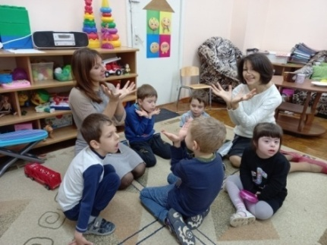

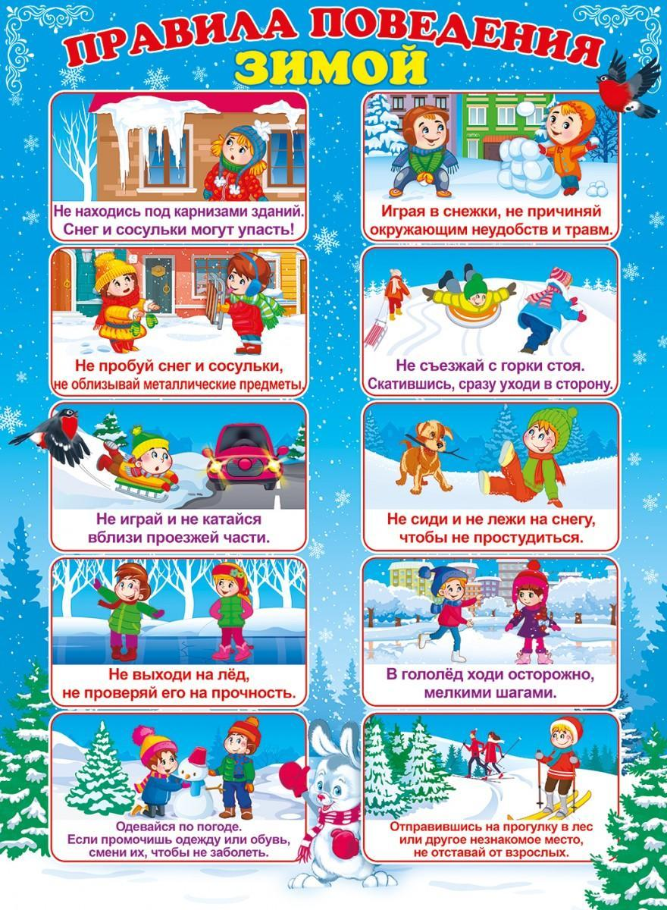

**Редакторы газеты**: Ф. В. Давыденко – заведующий МБДОУ Д/С 13,

информационная группа

(модератор О. А. Овчинникова).

**Сайт: http://www.teremok.dsbr.ru/**

**e-mail:**[belore4ensk_dc_13@rambler.ru](mailto:belore4ensk_dc_13@rambler.ru)